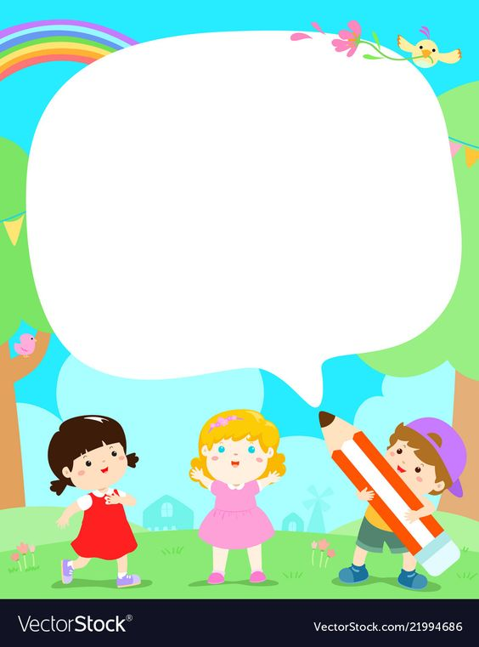

Milí rodičia,

zapojte sa s nami do súťaže a podporte našu škôlku

Zbieraj nálepky a kódy
Za každých 20 € nákupu v Kauflande získaš 1 balíček s 5 nálepkami
a 1 unikátnym kódom. Balíček si môžeš kúpiť aj samostatne za 0,50 €.

Hlasuj za škôlku
Šup na podstránku Súťaž. Pomocou kódu z balíčka zahlasuj za našu škôlku.
Kód je na kartičke v dvoch formách, môžeš ho naskenovať v QR forme
alebo ho naťukať ako alfanumerický kód.

Každý kód sa ráta
Čím viac kódov máš, tým viac hlasov môžeš škôlke poslať.

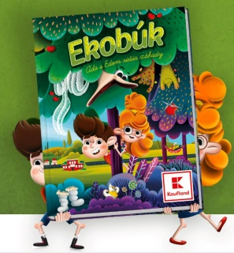
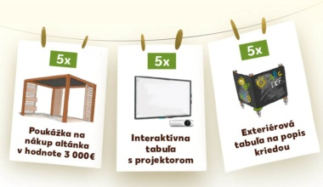
Čo môže naša škôlka vyhrať?
Poukážka na nákup altánka v hodnote 3 000 €
Interaktívna tabuľa s projektorom
Exteriérová tabuľa na popis kriedou

Hlasovanie prebieha od 2.3.2023-26.4.2023.
Hlasovať sa dá na webovej stránke www.ekobuk.sk

ĎAKUJEME!

